Problema: O Valor do Campo 08 (Contribuição Não Cumulativa a Recolher/Pagar) deve ser igual ao Valor do Campo 05 (Total da Contribuição Não Cumulativa Devida) menos o Campo 06 (Valor Retido na Fonte Deduzido no Período) menos o Campo 07 (Outras Deduções no Período). O somatório dos Campos 05, 06 e 07 deve limitar-se ao valor do Campo 08.

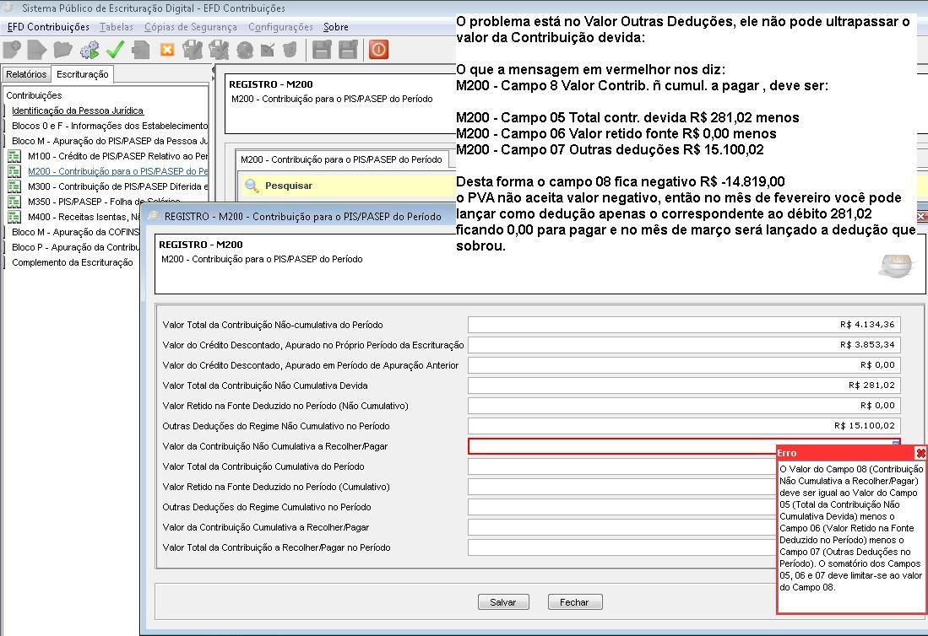

Ajuste:

